Сургутские школьники примут участие в окружной полевой поисковой экспедиции на территории Волгоградской области

С 24 апреля по 14 мая 2012 года ребята-члены военно патриотического отряда «Орион» примут участие в окружной полевой поисковой экспедиции на территории Волгоградской области.
Военно-патриотический поисковый отряд «Орион» МБОУ СОШ № 13

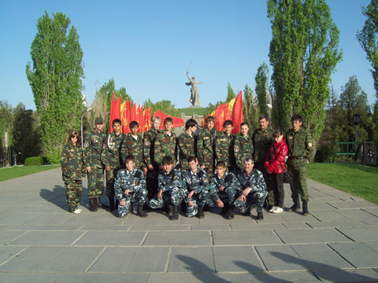
Руководитель Шакиров Денис Маратович, учитель истории.
Поисковый отряд создан на базе муниципального бюджетного общеобразовательного учреждения средней общеобразовательной школы №13 города Сургута в 1997 году. Первый руководитель отряда - Симоник Владимир Георгиевич, учитель ОБЖ.
Отряд «Орион» входит в состав Региональной Общественной Организации «Союз поисковых формирований Ханты-Мансийского автономного округа – Югры «Долг и Память Югры».

Основные направления деятельности отряда:
- поисковая работа;
- работа в архивах;
- работа в школьном музее боевой славы;
- встречи с ветеранами.

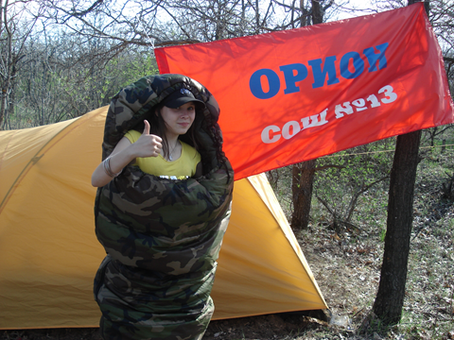
Отряд «Орион» регулярно принимал участие в поисковых экспедициях «Вахтах памяти» по местам боевых действий совместно с поисковым отрядом Сургутского района «Пламя» на территории Тверской области. В деревнях Нелидовского и Бельского районов совместно было обнаружено и перезахоронено около 600 останков бойцов и командиров РККА, найдены 32 медальона, прочитано 6, данные сообщены в военкоматы.
В 2006 году в Псковской области при участии отряда был найден танк Т-34, который теперь установлен в Парке Победы города Ханты-Мансийска. Ребятами ремонтируются памятники, обелиски, восстанавливаются братские могилы.
За многие годы поисковики собрали огромный материал о войне, о партизанском движении в Смоленской и Тверской областях, привезли образцы стрелкового оружия. Поисковая работа является одним из важнейших факторов гражданско-патриотического воспитания школьников. Благодаря собранному в ходе экспедиций материалу на базе школы создан музей Боевой славы. Выставка экспонатов, найденных поисковым отрядом, пользуется неизменным интересом у учащихся не только нашей школы, но и других школ, воспитанников учреждений дополнительного образования, детских садов.
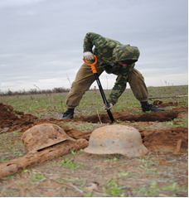
Члены военно-патриотического поискового отряда «Орион» являются постоянными участниками городской военно – спортивной игры «Полигон», городской спартакиады по военно-прикладным видам спорта, конференции «Шаг в будущее», конкурса патриотической песни, городских слётов общественных организаций, городских акций «Сладкое письмо солдату», «Награда нашла солдата», «Спасти и сохранить».
Ежегодно образовательное учреждение принимает участие в окружном смотре – конкурсе на лучшую подготовку граждан к военной службе.
Основные награды, полученные членами поискового отряда: грамоты, дипломы департамента образования Администрации города, Департамента молодежной политики ХМАО – Югры, мэра г. Белого, Великие Луки, знак Жукова «Честь, доблесть и отвага»; 4 бойца награждены знаками Министерства обороны «За активный поиск», грантом Главы города.
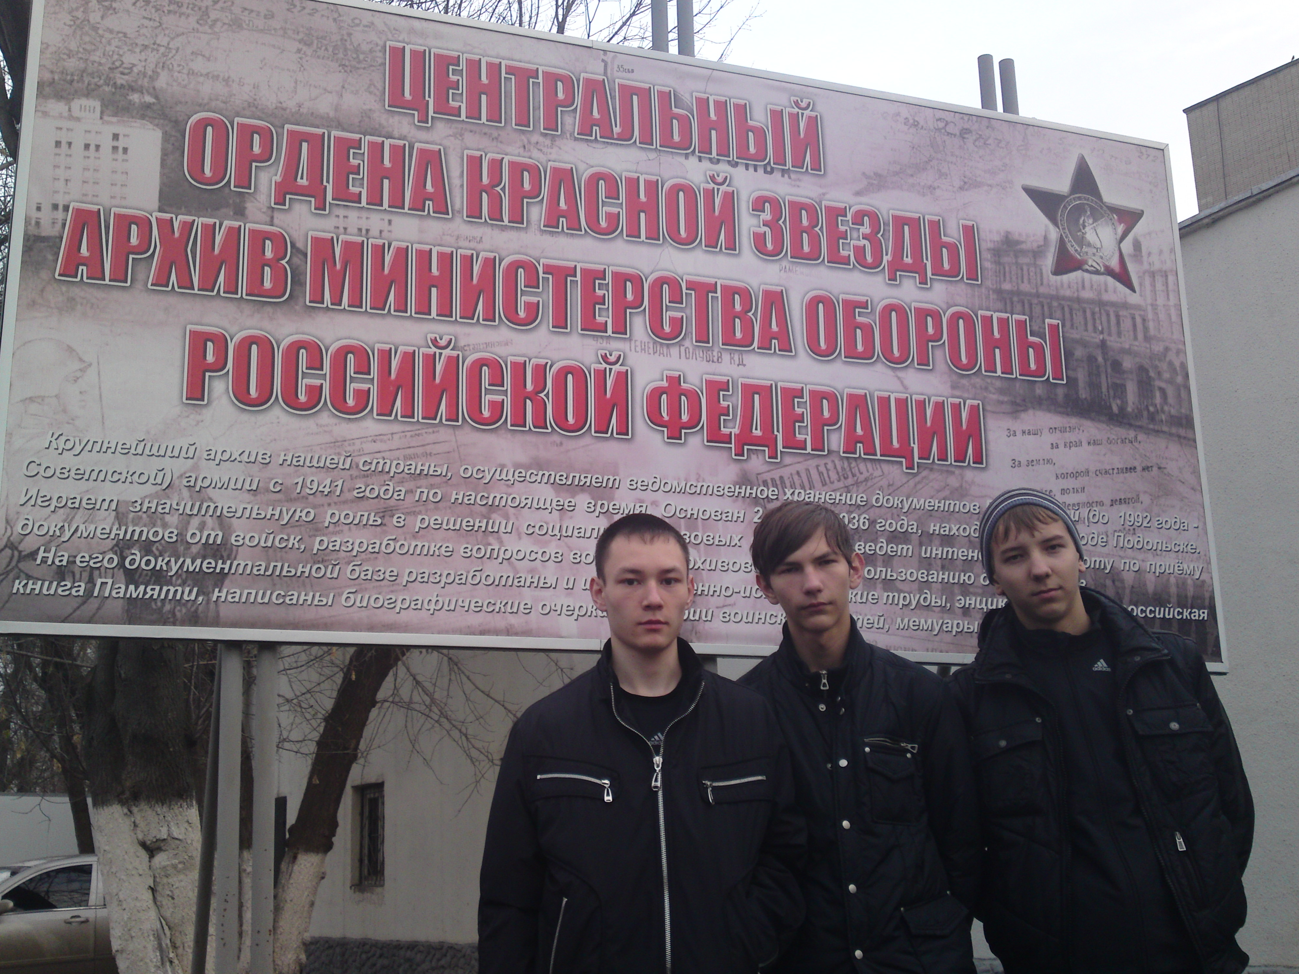
В 2010-2012 гг. отряд принял участие: в работе в VIII, IX Окружном слетах поисковых отрядов ХМАО-Югры, поисковых экспедициях на территории Советского района, Волгоградской области, исследовательской деятельности в архиве Министерства обороны,
мероприятиях по отданию почестей защитникам Отечества павшим в боях за Родину; возложение цветов к Вечному Огню.

Солуянова В.А., 52-53-55

